**序号：**

云南大学软件学院

实 验 报 告

**课程名称：** WEB前端设计与开发  **实验名称：** 实验6

**学 号：** 20221120158  **姓 名：** 陈帅

**实验内容**

**1）P142，3.上机题**

手机屏幕截图

AI 生成的内容可能不正确。

**代码实现**

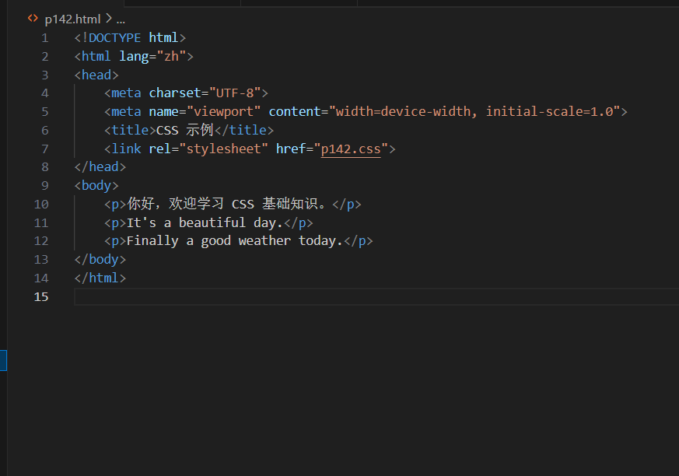

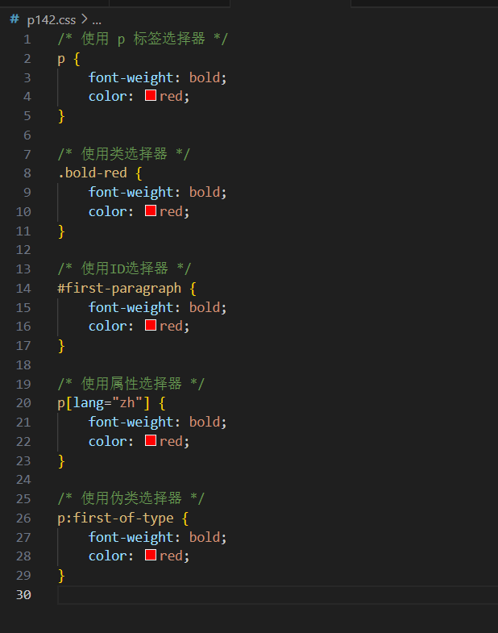

**运行截图**

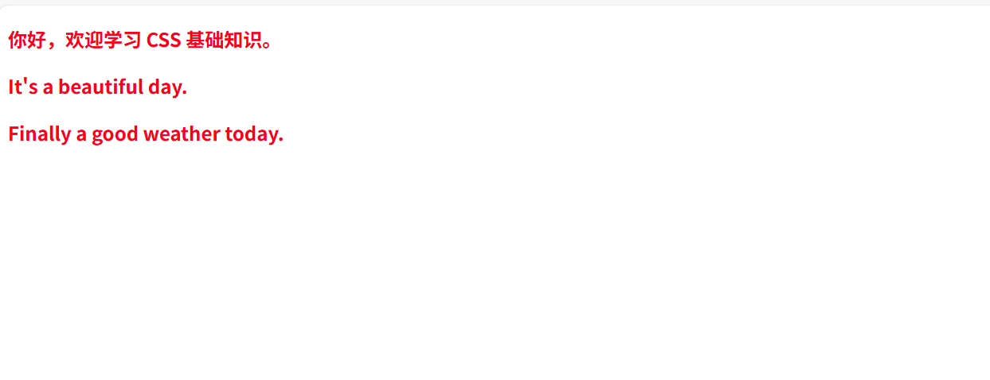

**2）P153，2.上机题**

文本, 信件

AI 生成的内容可能不正确。

**代码实现**

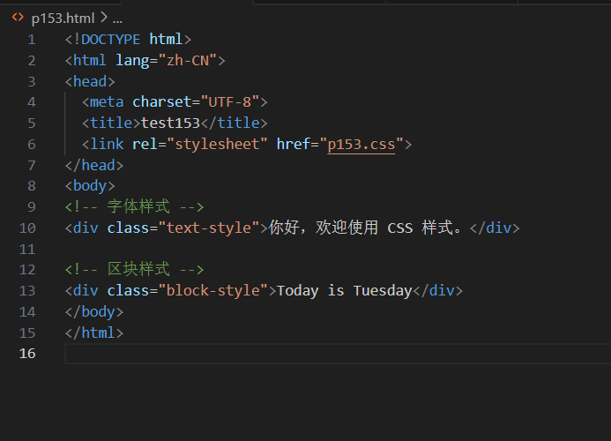

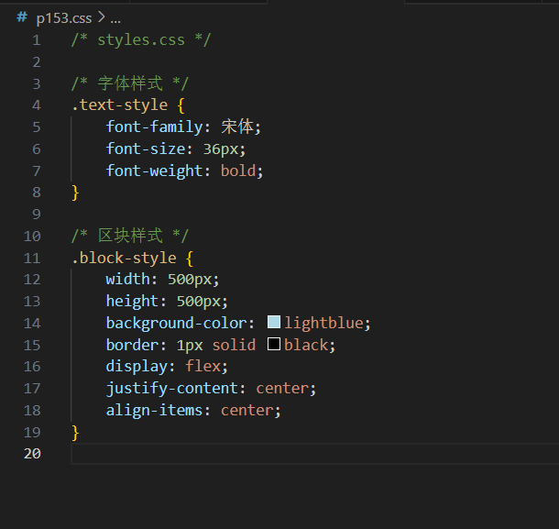

**运行截图**

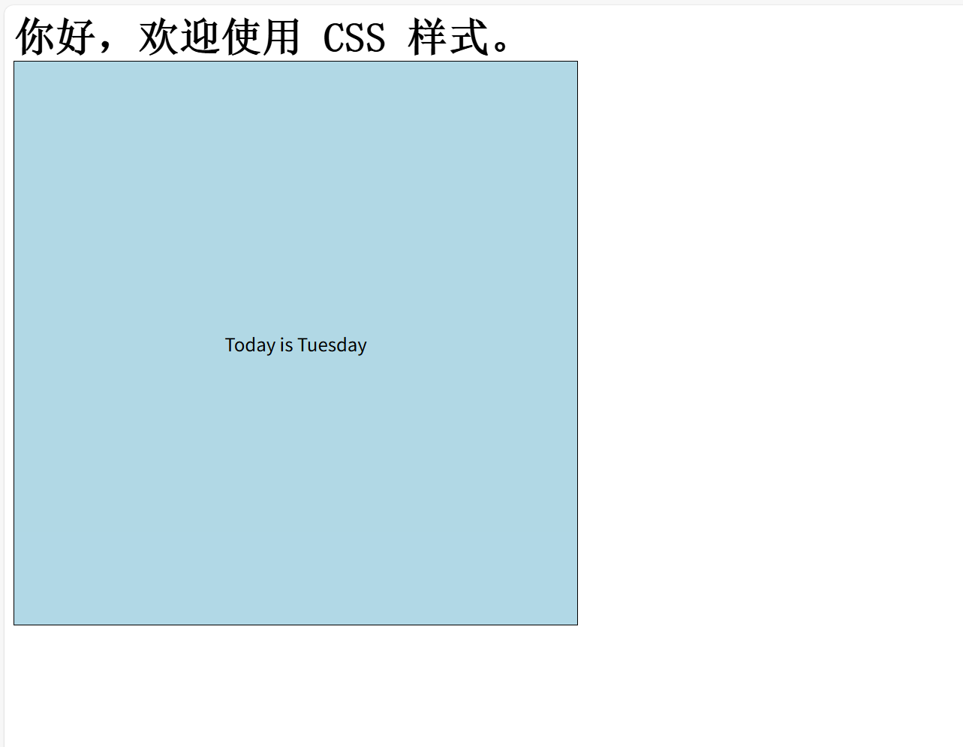

指导教师签名： 李震雄